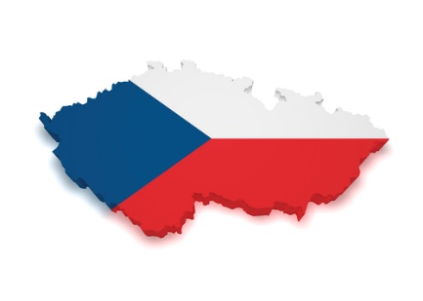

**29. ŠKOLNÍ TÝDEN**

**Od 10. do 14. března 2025**

**INFORMACE K VÝUCE**

|  |  |  |
| --- | --- | --- |
|  | **CO NÁS ČEKÁ V TOMTO TÝDNU** | **POZNÁMKY** |
| **ČESKÝ JAZYK**VÃ½sledek obrÃ¡zku pro travel | * slovesa – osoba. Číslo, čas * práce s textem |  |
| **MATEMATIKA**SouvisejÃ­cÃ­ obrÃ¡zek | * velká čísla * rovnoběžky, kolmice |  |
| **ČAS**  VÃ½sledek obrÃ¡zku pro travel | * mladší doba kamenná, doba bronzová, železná * horniny a nerosty |  |
| **ANGLIČTINA**SouvisejÃ­cÃ­ obrÃ¡zek | * 12. 3. TEST – počasí, roční období, měsíce, zimní aktivity, love, like, hate |  |